
Федеральное государственное бюджетное образовательное учреждение высшего образования
"МИРЭА – Российский технологический университет"
РТУ МИРЭА
Институт кибербезопасности и цифровых технологий
Кафедра КБ-3 "Разработка программных решений и системное программирование"

Практическая работа №3

по дисциплине

«Моделирование систем»

На тему: «Моделирование случайных процессов, имеющих заданные
законы распределения. Моделирование нормального закона распределения.»

Выполнил студент группы БСБО-09-23 Фёдоров А.С.

Москва 2025г.

Задание №1

Создадим функцию, описывающую распределение плотности вероятности для нормального закона распределения случайной величины с принимаемыми на вход параметрами: M – математическое ожидание, σ – среднеквадратическое отклонение, x –случайная величина.
Создадим функцию, возвращающую список чисел, принимающую на вход: M – математическое ожидание, σ – среднеквадратическое отклонение, start – левая граница для СВ х, end – правая граница для СВ x, coeff – множитель, отвечающий за масштаб. (Рис. 3)
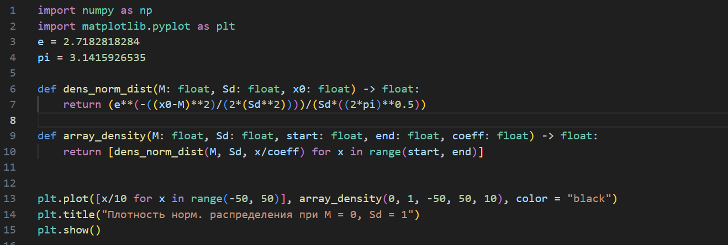Рис. 3 – Функции, возвращающие список нормального распределения и плотности массива чисел
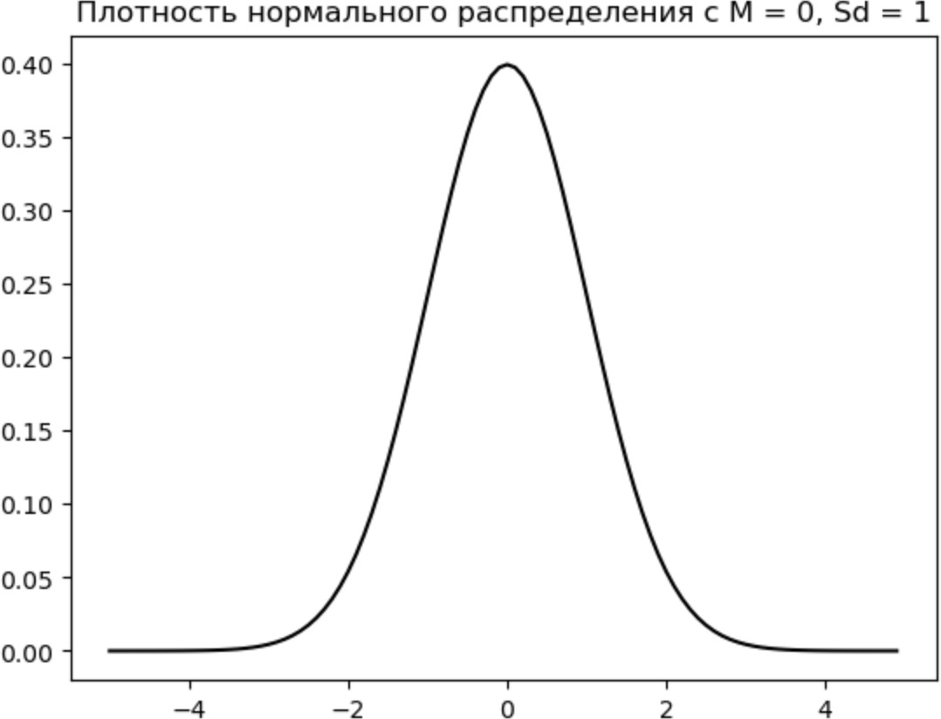
График базового нормального распределения. (Рис. 4)
Рис. 4 – График базового нормального распределения
Графики распределения с изменяющимися параметрами мат.
ожидания и среднеквадратического отклонения. (Рис. 5-6)
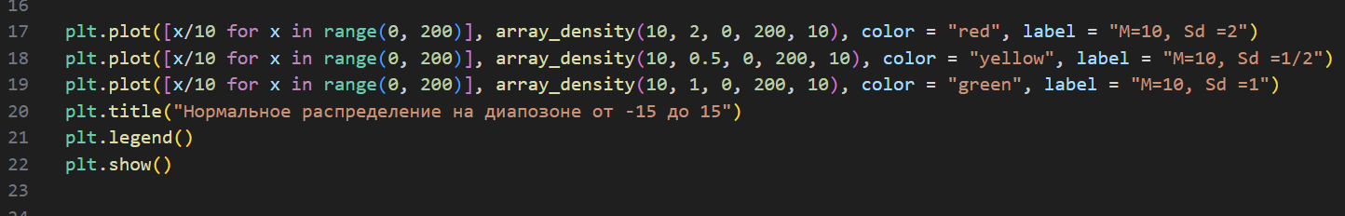

Рис. 5 – Построение графиков в коде
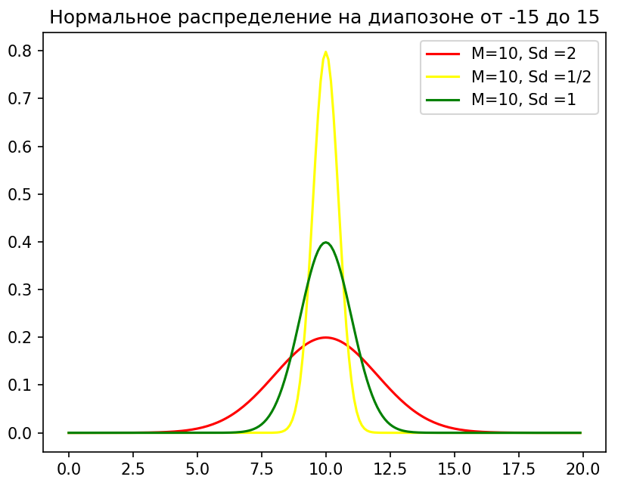

Рис. 6 – Графики распределения для изменяющихся параметров

Задание №2

Создадим функцию распределения для нормального закона, вычисляющую приближенное значение через функцию ошибок (интеграл Лапласса). (Рис. 7)
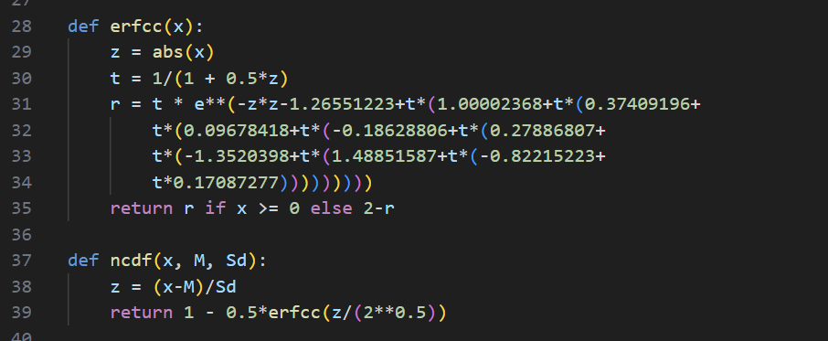

Рис. 7 – Функция распределения для нормального закона

График функции нормального распределения (ошибок) с параметрами M=10 и σ=2. (Рис. 8-9)

Рис. 8 – Построение графика в коде

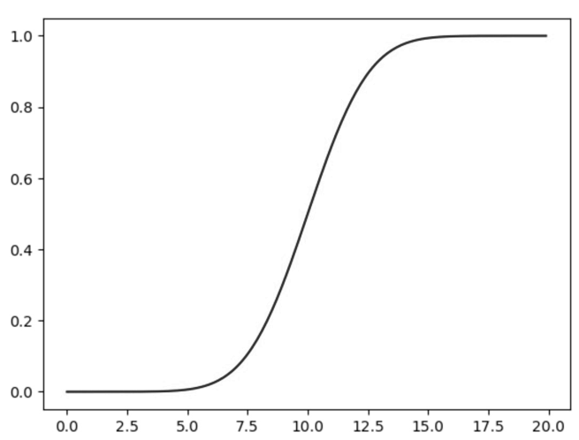
Рис. 9 – График функции нормального распределения
График плотности вероятности нормального распределения с параметрами M=10 и σ=2. (Рис. 10-11)

Рис. 10 – Построение графика в коде
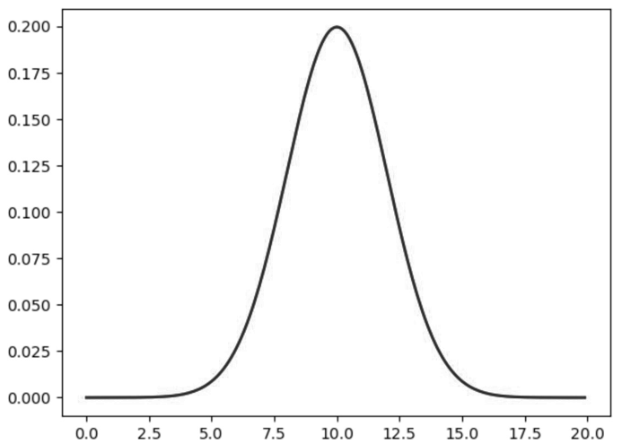

Рис. 11 – График плотности вероятности нормального распределения

Задание №3

Функция модуляции нормального закона распределения с помощью обратной функции. (Рис. 12)
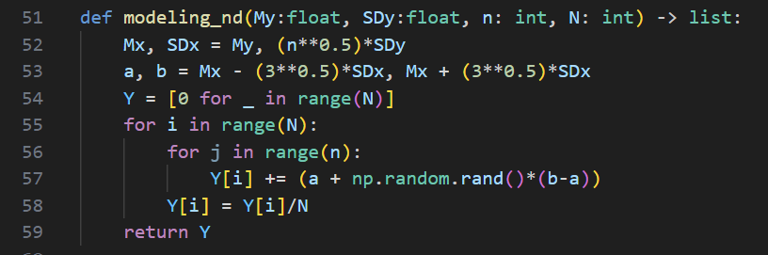

Рис. 12 – Функция нормального закона распределения (обратная
функция)

Функция, описывающая распределение СВ на отрезке от A до B с коэффициентом деления на отрезке K. (Рис. 13)
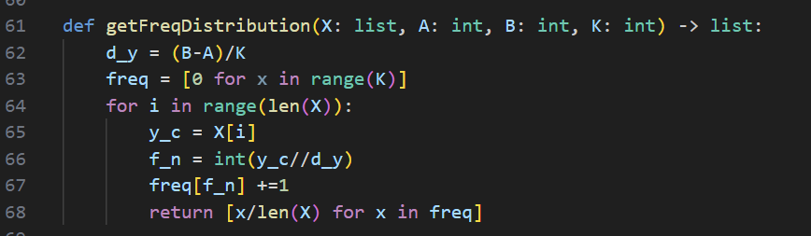

Рис. 13 – Функция, описывающая распределение СВ
Ss
Функция для расчета интегральной вероятности для полученной частоты. (Рис. 14)

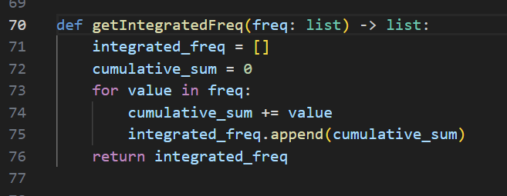
Рис. 14 – Функция для расчета интегральной вероятности
Параметры матожидания M=10, СКО σ=2, левая граница
интервала a=0, правая граница интервала b=20, количество интервалов K=100.
Моделирование распределений длиной n=103,104,105, 106 (Рис.15)

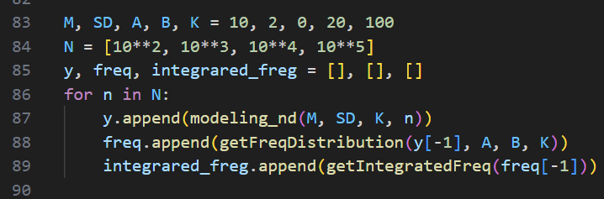

Рис. 15 – Моделирование распределений заданной длины

Задание №4

Гистограммы для каждого значения n. (Рис. 16, Рис.17)

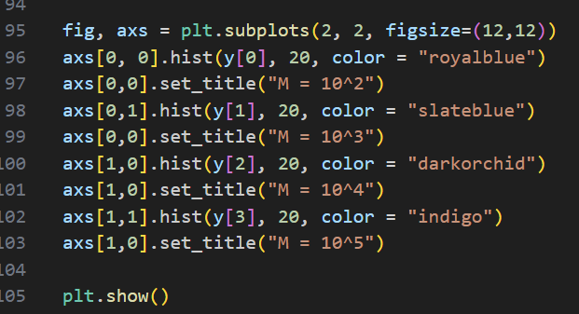
Рис. 16 – Построение гистограмм в коде
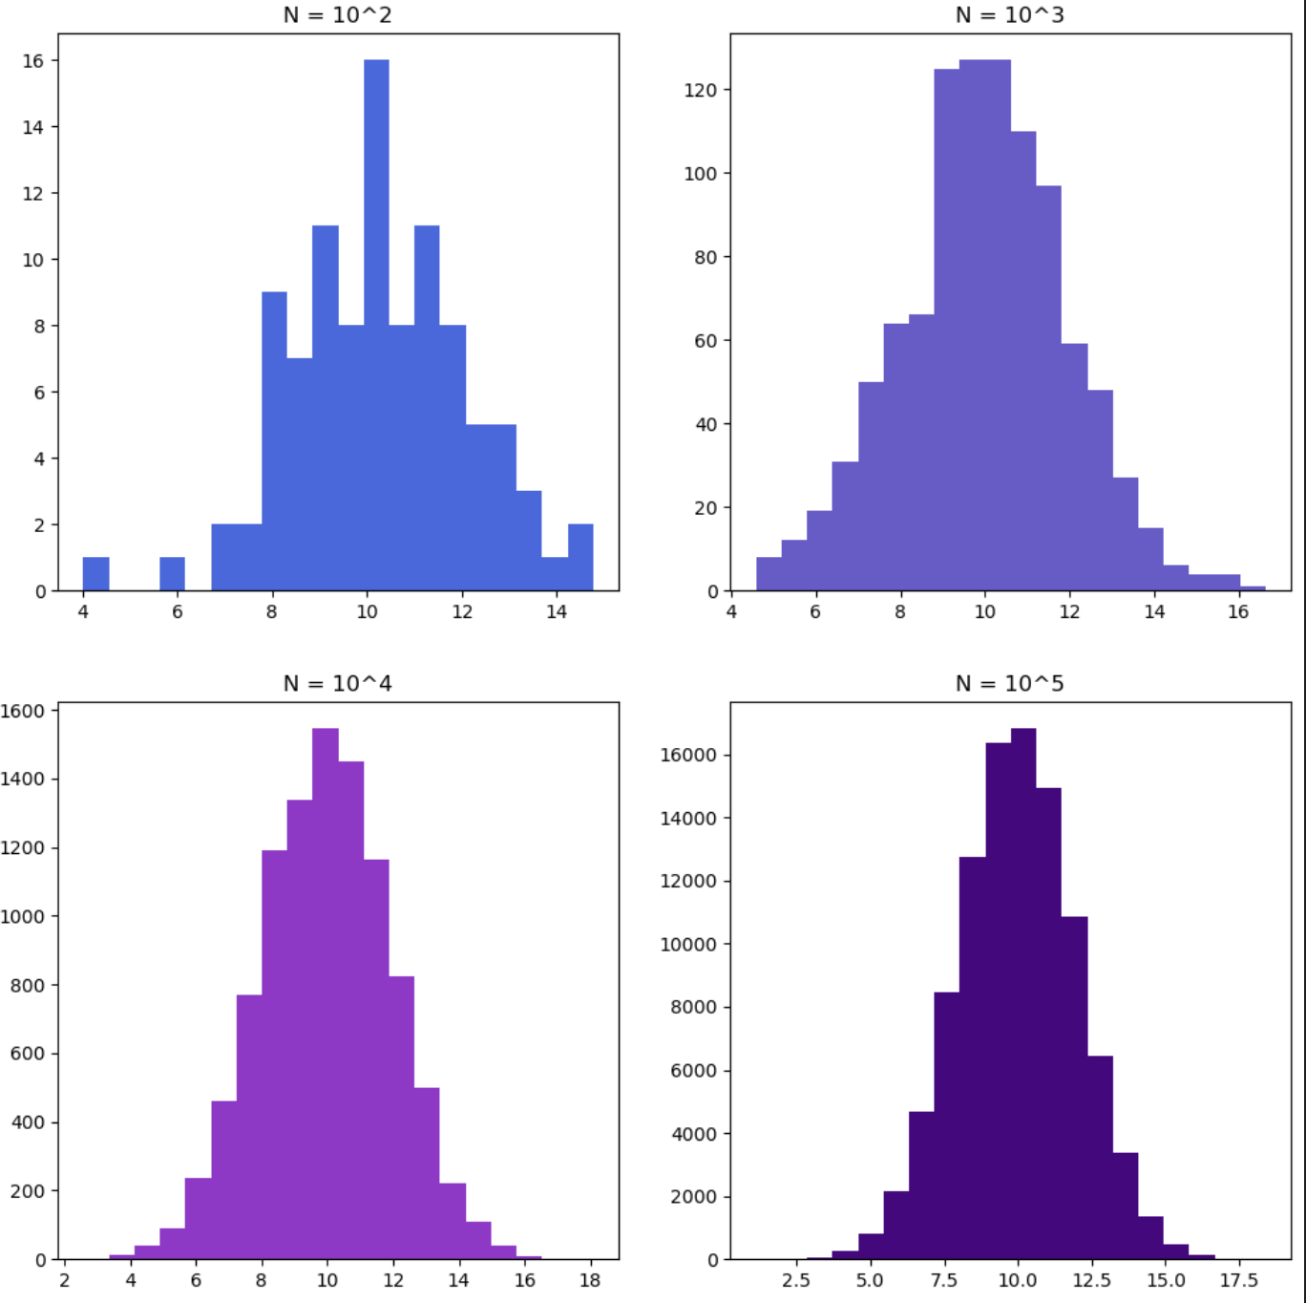

Рис. 17 – Полученные гистограммы для каждого значения n

Кусочно-линейная функция для плотности распределения каждого из n. (Рис. 18, Рис.19). (функция на строке 107)

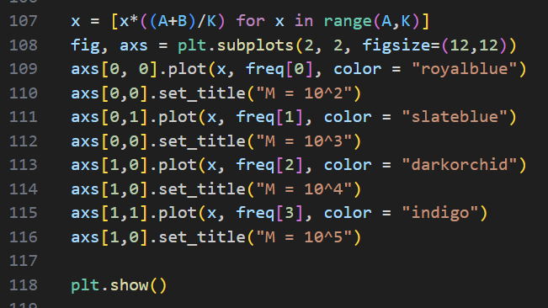

Рис. 18 – Построение функции для каждого из n в коде

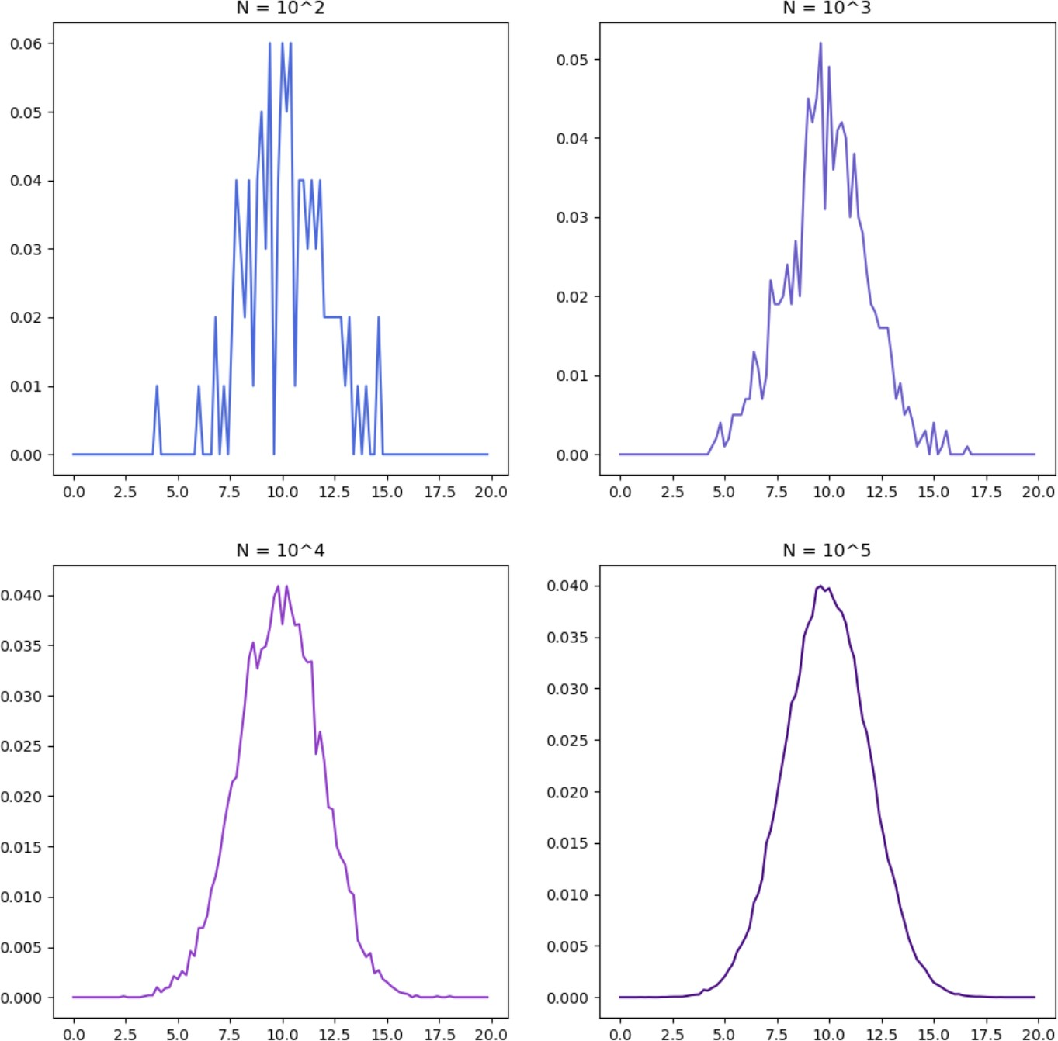

Рис. 19 – Графики функция для каждого n

Кусочно-линейная функция для интегральной функции каждого из n.
(Рис. 20, Рис.21).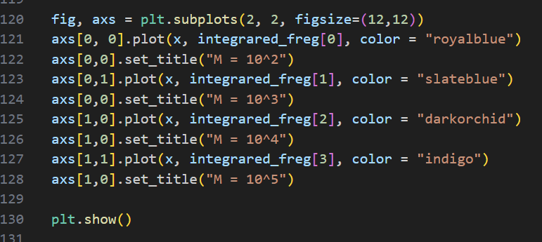

Рис. 20 – Построение кусочно-линейной функции для интегральной функции каждого из n
в коде
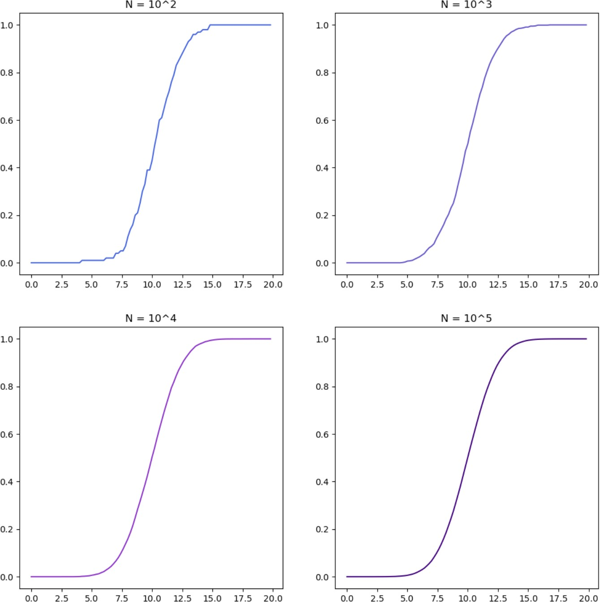

Рис. 21 – Графики построенных функций

Задание №5

Функция расчета погрешности между полученным распределением и теоретическим для экспериментов M=10, СКО σ=2, где n=10³,10⁴,10⁵, 10⁶ . (Рис. 22, Рис 23)
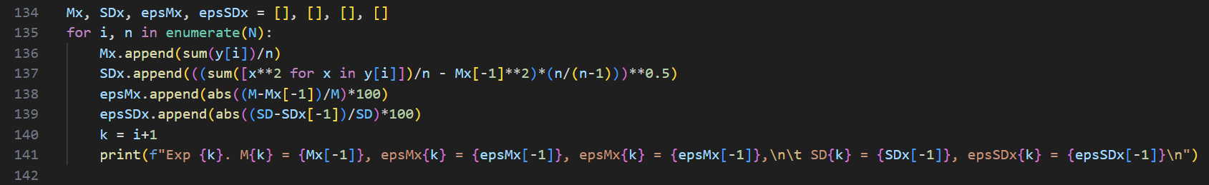

Рис. 22 – Функция расчета погрешности
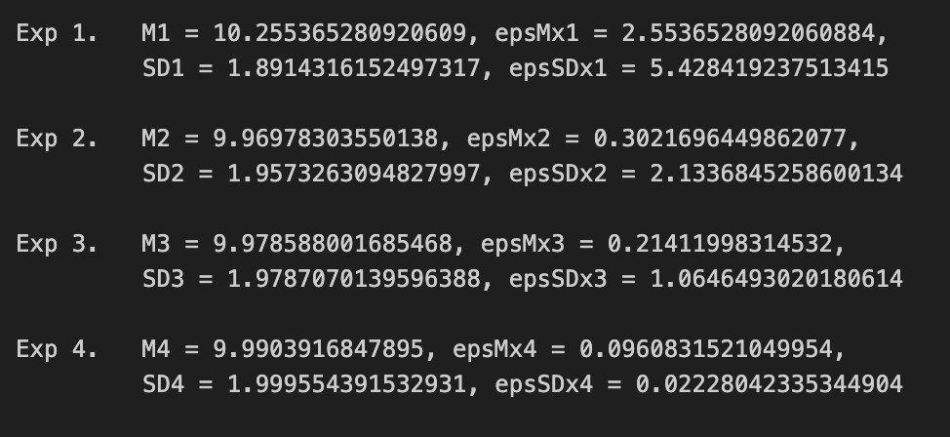

Рис. 23 – Результат работы
Построение графика зависимости СКО от числа экспериментов. (Рис. 24, Рис. 25)
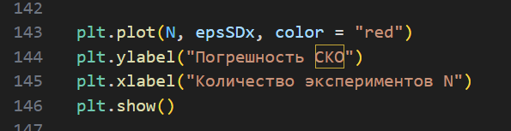

Рис. 24 – Построение графика в коде

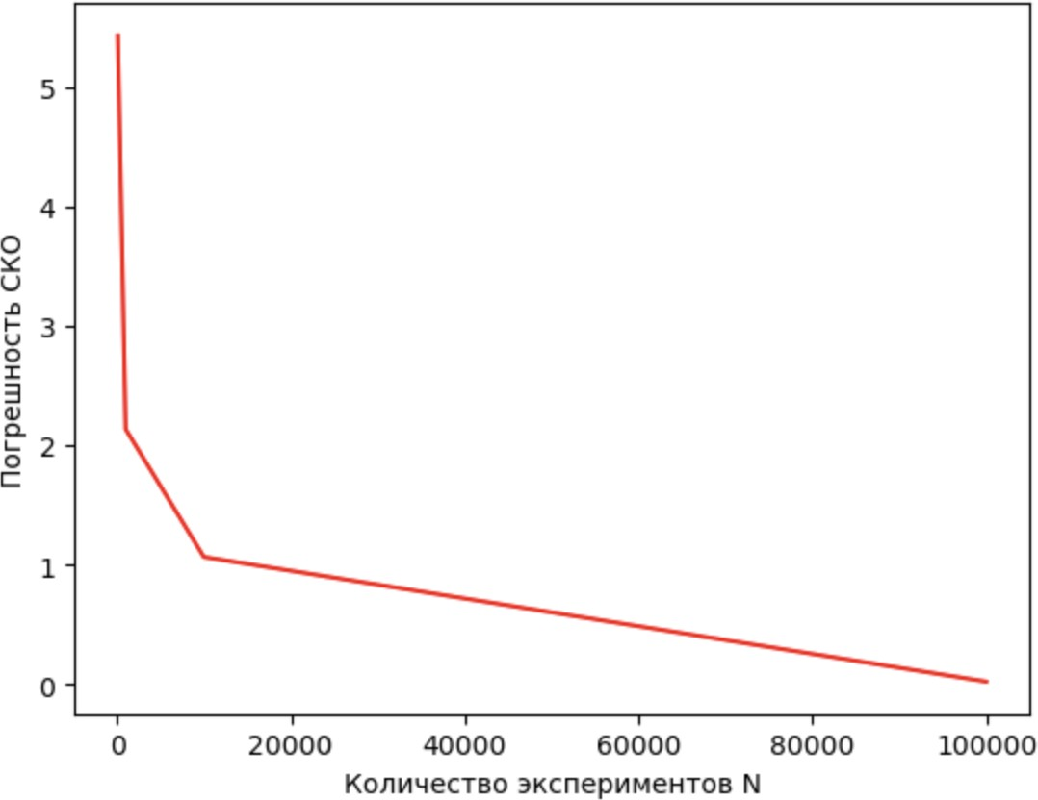

Рис. 25 – График зависимости СКО от числа экспериментов
Построение графика зависимости мат. ожидания от числа экспериментов.
(Рис. 26, Рис. 27)
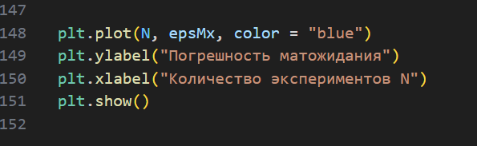
Рис. 26 – Построение графика в коде
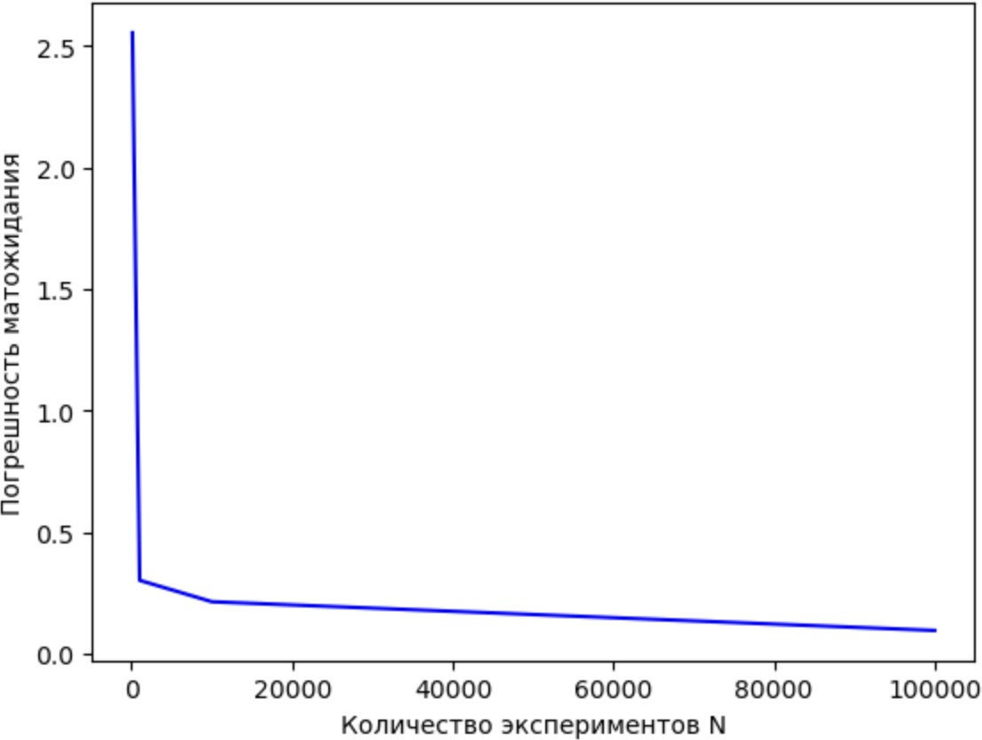

Рис. 27 – График зависимости мат. ожидания от числа экспериментов

